Processo nº  Natureza: INDICAÇÃO nº 084/2022  Autor: ADALBERTO DE OLIVEIRA NORONHA  Bancada: PT  Assunto: limpeza e iluminação vias públicas | Entrada: 25.04.2022 Hora: 09h35min  Ordem do dia: ____/____/______  Despacho: ( ) APROVADO  ( ) REJEITADO  ( ) ENCAMINHE-SE  ( ) .....................  Presidente
Exmo. Sr.
Presidente da Câmara Municipal
N e s t a

O Signatário Vereador integrante da Bancada do PSB solicita a Vossa Excelência, nos termos regimentais, o envio ao Senhor Prefeito da seguinte INDICAÇÃO:
- Efetuar melhoria no sistema de iluminação pública na Rua 13 de Maio e na Rua José Amor de Amorim, Bairro Colonial/Tancredo Neves. Conforme relato de moradores, há vários pontos sem iluminação pública, dificultando a vida de moradores que, muitas vezes, saem de madrugada de suas casas e apartamento a pé para ir para seu trabalho pois precisam chegar até a Rua Benjamim Barriquelo para pegar transporte.
– Providenciar a limpeza dos passeios e retirada do lixo da Rua 13 de Maio a partir da Rua Benjamim Barriquelo até a Rua José Amor de Amorim, pois há muita vegetação nos passeios e lixo, conforme imagens em anexo.

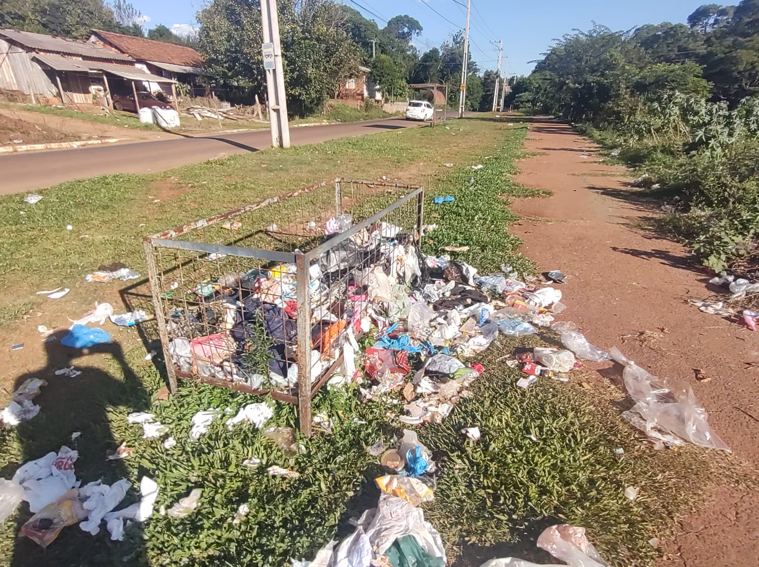

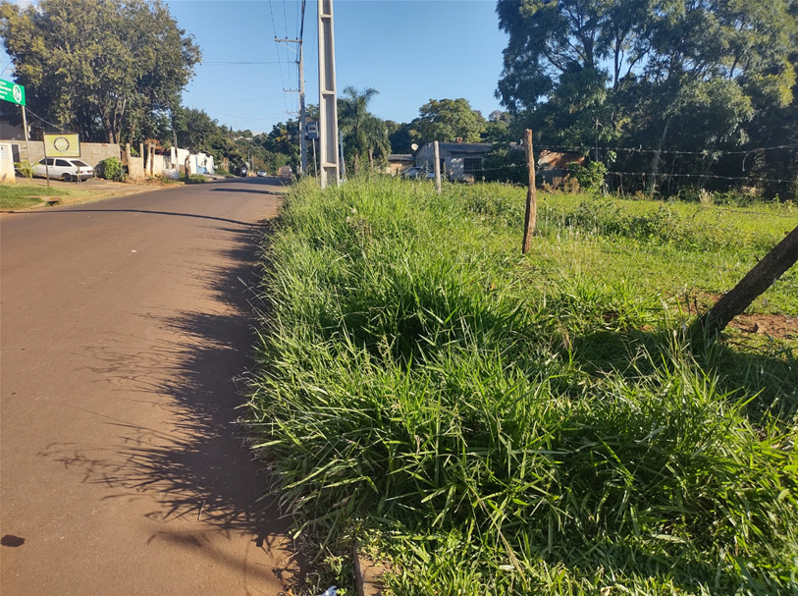
Indicação nº 084/2022

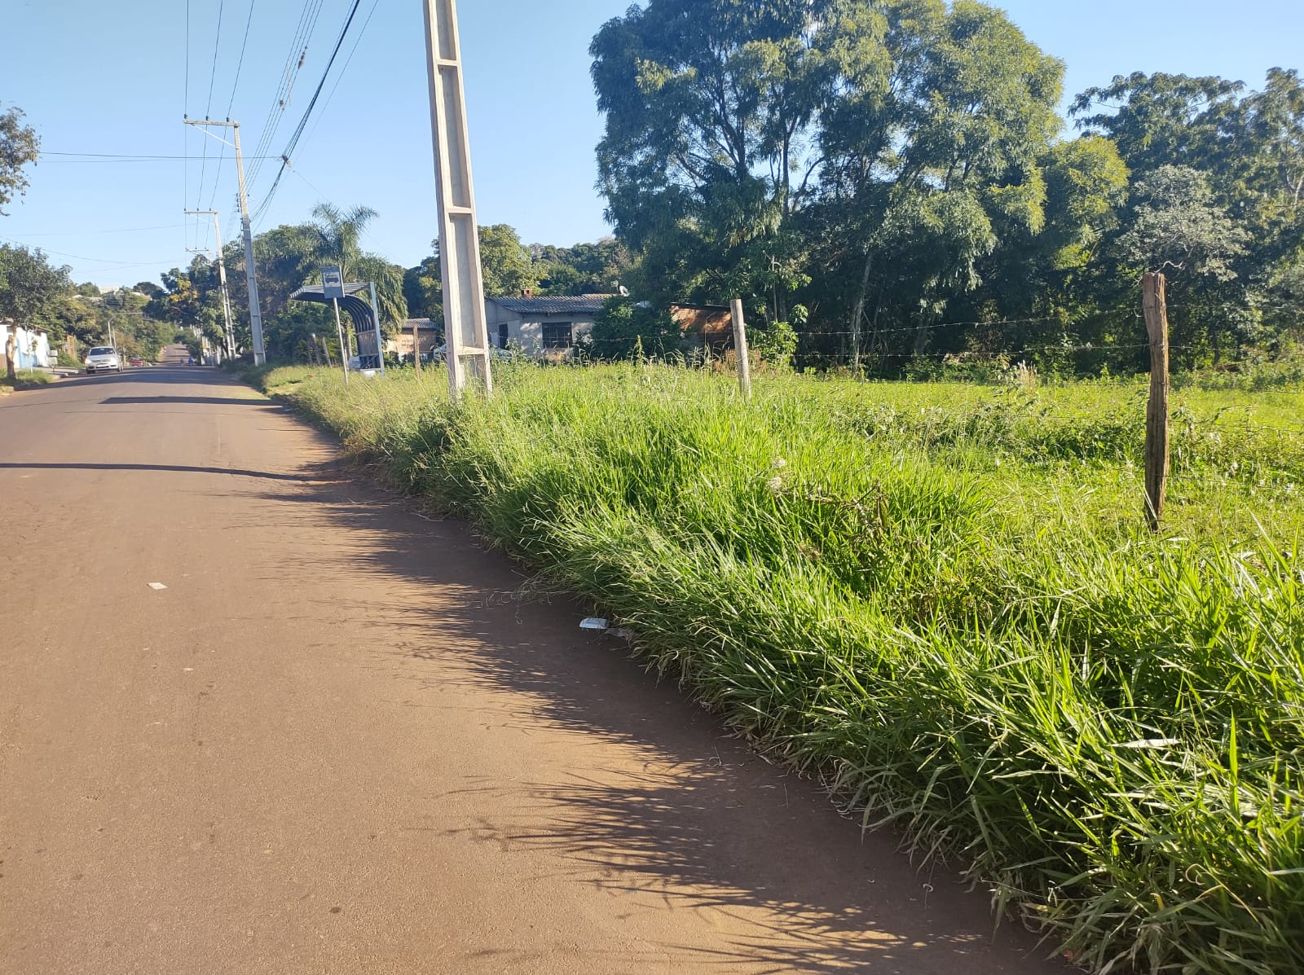

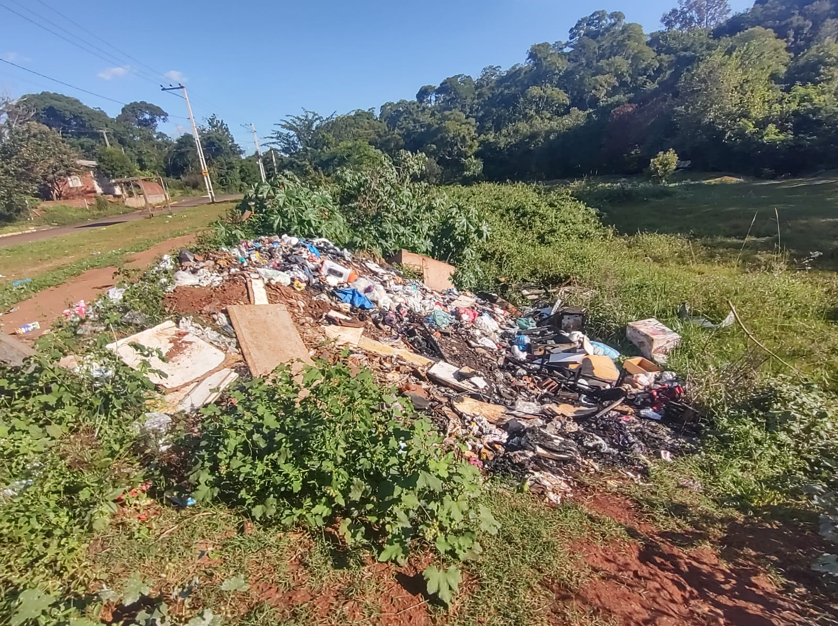
Indicação nº 084/2022

